软件工程论文提纲

1. 绪论

1.1 课题简述

1.1.1 课题的来源

随着工业化进程的发展和计算机及网络应用技术的普及,各产品制造企业都相继引入了企业信息化的理念，并建立了以数据管理为核心的各类企业信息系统,其中以EMIS（Enterprise Management Information System）为代表的企业管理信息系统应用最为广泛，EMIS系统的广泛使用提高了企业管理层对于生产、物资、质量、成本等各方面信息的把控程度，增强了对信息了解的及时性，对于企业把握市场动向也提供了一定的参考，大大提高了企业的管理水平和能力。

目前国内外应用比较广泛的企业信息系统比较多，每个系统应用系统的特点不同，由于历史等诸多原因，在许多产品加工制造企业存在着多套信息管理系统并行使用的情况，而且多类应用系统集成度不高，每个管理信息系统都存在使用率较低，应用不到位的情况，通常表现为企业仅使用符合本企业实际情况的部分模块。例如在企业实际运营中，财务管理用金蝶财务的系统，集成办公及日常事务处理用集团开发的OA系统，生产管理用并捷的EMIS系统，质量管理用企业自行开发的定制系统，车间现场管理又使用西门子的MES系统,各系统的开发商不同,底层数据结构一致性较差，这就造成了系统之间数据的可共享程度较低。在日常工作过程中经常发现一种现象：比如在A系统中生成的信息对B系统很有用，可以作为B系统的信息输入，但是信息常常不能直接共享或传递过去，需要在B系统中人工输入后,才能继续下一流程进行处理,这种情况大大降低了工作的效率。更多的时候，A、B两个系统的职能之间存在管理和职责上的真空地带或者模糊区间,更加容易造成在事务协调上的效率低下。

在本企业的管理信息系统中就存在着多种管理信息系统，其中以并捷EMIS系统（包含库存管理和生产计划管理等）、质量信息管理系统、OA集成办公管理系统等之间的信息交互最为频繁，由于几个管理信息系统的开发商的不同、后续完善升级和集成技术难度较大，且定制开发费用很高，所以未做大规模的定制开发。本企业是一家国有大型军工单位，军工产品生产任务繁重，日常处理大量且庞杂的生产过程信息及质量信息，由于目前各系统模块之间基本上是独立运行，信息重复输入工作量大，且效率低下，给日常管理工作带来很大不便。

如果能够在这些系统的基础上通过智能数据中间件技术，从数据库层面加强数据共享与交换的能力，使并捷EMIS系统、质量信息管理系统、OA集成办公管理系统之间的信息能够相互共享和交换,让信息管理环节环环相扣、信息闭环,可以提高信息流转的自动化,则能够在很大程度上减少手工录入的工作量,同时提高事务协调效率,进而降低成本、达到增加企业效益的目的。

1.1.2 课题研究的背景及意义

1.2 ERP的理论及应用

1.2.1 ERP的概念

1.2.2 ERP在企业内应用的情况

1.2.3 ERP系统在企业内应用中发现的问题

1.3 EMIS与QMS之间的关系研究

1.3.1 EMIS对于产品流转的控制流程研究

1.3.2 QMS关于产品质量控制流程的研究

1.3.3 EMIS与QMS之间的关系研究

1.4 企业信息化平台在国内外应用的现状

1.5 本文研究的主要内容

1. 系统集成的需求分析及功能设计

2.1 系统集成开发的背景

2.2 系统集成的功能需求分析

2.3 系统集成模块的设计

2.3 开发工具的使用分析

三、 系统集成的方案和关键技术分析

3.1 集成方案的选择

3.2 安全性因素的分析

3.3 系统健壮性分析

3.4 基于数据交换平台的技术分析

3.5 系统间编码差异的分析

3.6 系统审计功能

3.6 关键技术

3.6.1 基于数据交换平台的技术分析

定义数据提取标识；

3.6.2 处理编码冲突的技术分析

3.6.3 时间异步处理触发机制的分析

3.6.4 异构数据的处理问题分析

四、 系统功能的实现

4.1 系统设计的目标

4.2 系统运行的软硬件环境

4.3 系统集成的总体设计

4.3.1 体系结构设计

4.3.2 功能模块设计

4.4 系统集成的功能设计

4.4.1 信息从EMIS传递到QMS的设计

4.4.2 信息从QMS回馈到EMIS的设计

4.5 数据库的表结构设计

4.6 数据交换平台数据交换功能的设计

五、 系统的测试

系统应用的实践分析

六、总结与展望

6.1 本人在项目中所承担的工作内容

6.2 系统集成实现后的效果

6.3 尚待完善的问题

6.4 后续展望

6.5 小结

软件工程硕士论文格式注意如下：

一、论文结构共由11个部分组成其内容依次为：1、封面 2、扉页 3、独创性声明、学位论文使用授权说明 4、中文摘要 5、英文摘要 6、目录 7、正文 8、参考文献 9、发表论文和参加科研情况说明 10、附录 11、致谢（每一部分不可缺）

1、论文题目：要求引人注目，力求简短，严格控制在25个字以内。

二、独创性声明、学位论文使用授权说明学生和导师的签字为同一天，或者是学生在前，导师在后。

三、页眉从第一章开始采用宋体五号字居中书写。例如

第一章 xxxxxx (居中)

四、中文摘要字数为500~800字。不能少于500字以下。“中文摘要”和ABSTRACT”题目为宋体加黑2号字，其余为小四号字。英文摘要字体为Times New Roman小四号字。英文摘要和中文摘要对应。为便于检索，应在本页下方另起一行注明论文的关键词。

五、关键词为3~7个。并列依次排开，用逗号（，）隔开，

六、所在学院写的时候，把“所在学院”四个字去掉，然后写“天津大学软件学院”。字居中

七、正文硕士学位论文要求不少于3万字，内容包括：国内外研究现状、理论分析、计算方法、实验装置和测试方法、试验结果分析与讨论、研究成果、结论及意义。

八、正文中出现的引文编号应设为上角标。例如：“ 提高软件的重用率,发挥系统的最大效能[6] [7]”。

九、校内导师、企业导师在封页要写上职称。（企业导师在外资企业除外）

十、图要有图名、图标、注图编号 例如：

表 5-2 部分字段说明

|  |  |  |
| --- | --- | --- |
| 表名称 | 字段名 | 取值说明 |
| 市场项目 | 类型 | 公关、展览、广告、电子期刊、网络推广、其它 |
| 状态 | 计划、审批中、实施中、完成 |
| 客户线索 | 称呼 | （先生、女生、未知） |
| 线索来源 | （广告、员工推荐、外部推荐、合作伙伴、公关、研讨会、展览会、web、其它） |
| 否来自某个市场项目 | （是、否） |

  表 5‑3 部分字段说明（续）

|  |  |  |
| --- | --- | --- |
| 客户 | 分级 | （低、一般、高、很高） |
| 进度 | （接触、报价、适用、签合同） |
| 客户亲善度 | （和善、一般、厉害） |
| 联系人 | 称呼 | （先生、女生、未知） |
| 客户类型 | (机构客户、个人客户、合作伙伴) |
| 销售机会 | 客户类型 | （个人客户、机构客户 |
| 类型 | （老客户机会，新机会） |
| 阶段 | （发现机会、验证机会、建议报价、谈判、签订合同、机会丢失） |
| 来源 | （广告、员工推荐、外部推荐、合作伙伴、公关、研讨会、展览会、web、其它） |
| 报价单 | 客户类型 | （个人客户、机构客户） |

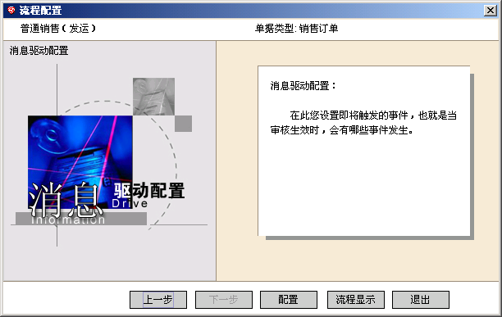

1. 对销售订单进行流程配置（如图5.9所示）：

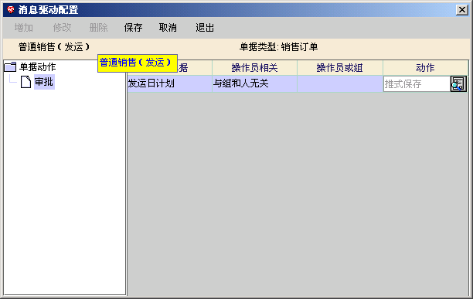

图5.9销售订单流程配置界面

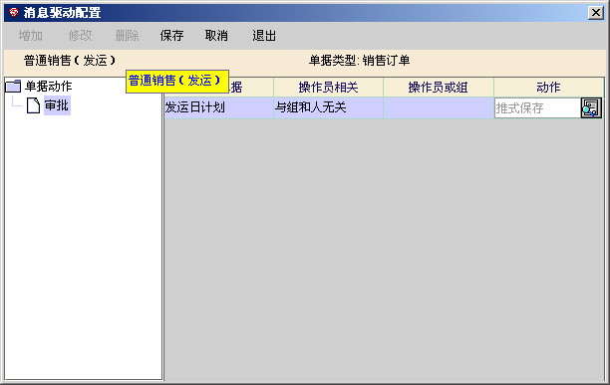

图5.10 销售订单审批动作驱动配置

注意：

1、图1、要精选、简明，切忌与表及文字表述重复。2、图中术语、符号、单位等应同文字表述一致。3、图序及图名居中置于图的下方。

2、 表 1、表中的参数应标明量和单位的符号。2、表序既表名置于表的上访。

公式： 编号用括号括起来写在右边行末，其间不加虚线。

3、图、表、公式等与正文之间要有一行的间距；文中的图、表、附注、公式一律采用阿拉伯数字分章（或连续）编号。如；图2-5，表3-2，公式（5-1）等若图或表中有附注，采用英文小写字母顺序编号。

十、标题 要简明扼要并标明页号

十一、正文标题层次 例如。

**第一章xxxx (居中)**

**1.1 xxxxx**

1.1.1 xxxxxxxx

十二、英文缩写

第一次出现是应将原文放在括号内说明。

例如 “TV ”应为(television)

十三、参考文献

根据《中国高校自然科学学报编排规范》的要求书写参考文献，并按顺序编码制，即按中文饮用的顺序将参考文献附于文末。作者只写到第三位，余者写等。

几种主要参考文献著录表格式为：

1、连续出版物：作者，文题，刊名，年，卷号，（期号），起~止页码

2、专（译）著：作者，书名（译者），出版地，出版者，出版年，起～止页码

3、论文集：作者，文题，编者，文集名，出版地，出版者，出版年，起～止页码

4、学位论文：作者，文题，硕士学位论文，授予单位，授予年

5、专利：申请者，专利名，国名，专利文献种类，专利号，授权日期

6、网：作者 文题 网址

例如：

1、王传昌，高分子化工的对象，天津大学学报，1997，53（3）：1～7.

2、李明，物理学，北京：科学出版社，1997.58～62.

3、Dupont B.Bone marrow transplantation in sever combined immunodeficiency with an unrelated MLC compatible donor.In:White

H J,Smith R,eds.proceedings of the Third Annual Meeting of the International Society for Experimental Hematology.Houston International Society for Experimental Hematology,1997.44-46

4、王建，建筑物防火系统可靠性分析：〔硕士学位论文集〕，天津；天津大学，1999

5、姚光起，一种氧化锆材料的制备方法，中国专利，891056088，1980-07-03

6、中华人民共和国国家技术监督局，GB3100-3102,中华人民共和国国家标准，北京：中国标准出版社，1994-11-01

7、胡俊.使用数据采集建立有利可图的客户关系〔Z〕. http://www.amteam.org/docs/bpwebsite.asp.

十四、论文字体、字号要求

大标题 黑体小三号

一级标题 黑体四号

二级标题 黑体四号

三级标题 黑体小四号

正文及参考文献 宋体小四号

十五、段落及行间距要求

1. 正文段落和标题一律取“固定行间距20pt”
2. 按照标题的不同，分别采用不同的段后间距：

标题级别 段后间距

大标题 30-36pt

一级标题 18-24pt

二级标题 12-15pt

三级标题 6-9pt

1. 参考文献的段后间距为30-36pt。参考文献正文取固定行距17pt，段

前加间距3pt。注意不要在一篇参考文献段落的中间换页

十六、打印规格

|  |  |  |  |
| --- | --- | --- | --- |
| 纸张规格、尺寸  （mm） | 每页印刷版面尺寸（mm） | 每行打印字数 | 每页打印行数 |
| 含篇眉、页码 |
| A4（210*297） | 146*240 | 32-34 | 29-31 |

十七、发表论文和参加科研情况说明： 是指在学期间发表论文和参加科研情况。

十八、页码从前言开始按阿拉伯数字（宋体六号）连续编排，居中书写。

十九、论文印刷根据薄厚可自由选择单面或双面印刷。

软件工程硕士学位论文封面在天津大学第19教学楼复印站购买

**课题研究目标、研究内容和拟解决的关键问题：**

一、 研究目标

清晰并细化企业业务流程，明晰各应用系统间的数据接口、数据结构和底层映射关系，通过应用智能数据中间件技术，开发出能够实现企业并捷EMIS系统、质量信息管理系统、OA集成办公管理系统之间数据共享和交换的数据中间件，为各应用系统的业务集成和数据共享提供重要保证，实现生产管理信息及质量管理信息的自动化流转，大量减少日常工作量，有效提升日常工作效率，降低企业成本。

二、 研究内容和拟解决的关键问题

（1） 梳理企业管理信息管理流程，从管理角度进行分析发现问题所在，进一步通过细化管理明确职责分工并与单位现行的信息化管理系统进行比对，明确进行系统功能模块扩展的目标

在本企业实际的管理流程设计中，主框架是没有问题的，但是在管理链条的细节执行中存在的管理模糊地带或者真空地带，通过对管理流程的进一步梳理，细化到执行环节，发现执行中效率低下的部分并进一步规划分工，明确职责。然后将此套流程同本企业现行的企业信息管理系统进行相关的匹配比对，挖掘出应用系统流程中尚需进一步填补和完善的部分，探讨如何丛软件工程的角度分析和解决该问题，使企业信息化管理系统更加完善，该部分即是研究的主要目标和内容。

（2）分析和掌握不同系统在数据库中存储的数据结构及关系

我单位现行的企业信息化系统平台运行在我单位自身的服务器上，且软件开发公司为我单位提供了较为消息的系统内部资料，阐述了系统运行的机理、关键的数据结构和技术特点，同时系统公司售后人员同我单位保持着较为密切的联系，可以通过利用这些资源获取软件的底层数据结构等信息，同时进行相关的平台测试，为扩展工作作好前期的技术准备工作，和为后续的设计提供技术基础。

（3）对共享的数据进行提取和处理并建立新的事务处理流程

在对已用信息平台的数据进行共享后，提取出所需的或者待研究处理的数据，将其转移扩展模块中加入新的流程进行处理，相关处理信息在新的平台中进行体现（同时从单位内部信息管理平台引入用户信息、权限信息等），进行相应的事务流程处理协调。

（4）将处理后的数据交换到已有的信息管理模块中,继续下一流程环节信息的处理

对于功能扩展模块通过处理生成的新信息，从数据库层面进行数据写入，其中要考虑和处理数据写入的权限问题的处理、数据表格状态的处理（锁定等），同时还要考虑数据安全的问题及是否可以通过数据库向企业信息管理系统发出视图更新的指令等，确保信息的交换工作有效、安全。

**课题的研究方法、设计及试验方案，可行性分析：**

**一、 本课题的研究方法：**

1. 文献阅读：大量阅读文献，了解业界成熟的研究方法、成功的案例以及源代码开放的程序，学习成功的思路和学习中间件技术，获取最新的研究方法和实践研究进展，建立充实的理论和技术基础。

2．与业内专业人员座谈、沟通：加强与企业系统中开发现有信息模块软件公司的软件开发人员、售后服务人员的技术沟通，其中主要是并捷公司和航天三院304所以及我单位信息化办公室人员，听取他们对于现有软件模块的介绍以及对于待扩展模块的开发的意见和建议。 了解在成功案例中，中间件技术在系统集成、扩展中使用的情况，学习中间件技术开发的技术关键。

3. 对管理信息系统进行分析：对本企业的管理流程进行梳理，绘制相应的事务网络图，结合各管理信息系统的关系原理图，对数据流转的输入、输出环节进行梳理，将各个信息系统在网络图中进行整合，在整合的过程中明确管理信息系统间的接口关系，从而明确使用数据中间件技术要研究和解决的问题。 以整合后的管理信息系统为蓝本，建立从管理流程到数据处理的映射关系，并结合各个管理信息系统底层数据处理的流程，完成扩展系统功能需求的分析。

4. 分析底层的数据库中的数据结构：分析需要通过数据中间件技术进行交互的数据，对其在数据库中对应的表格、字段等进行相关的分析，获取数据在数据库中存储的结构等信息，分析数据影射的方法。

5. 建立开发测试平台：考虑到本企业的性质及数据的安全，建立一个以企业现有管理信息系统为架构原形的测试平台。测试平台的使用可以降低软件开发对新有系统运行的风险，同时方便于中间件的开发、测试和后期的部署。

6. 采用面对对象的方法进行中间件开发： 通过对企业中运行的管理信息系统情况进行分析，企业管理信息系统的扩展或集成工作是一项复杂的系统工程， 它涉及计算机处理技术、组织结构研究、管理功能分析、管理知识等等各个方面的问题。而在企业级软件开发领域，尤其是中间件技术为基础的软件开发，比较成熟的方法就是面向对象的开发。

面向对象(Object Oriented)的系统开发方法，是多年来饱受关注的一种开发系统方法。面向对象的系统开发的基本思路是将企业信息系统中的被研究对象抽象成相互联系的对象，然后根据对象和方法的特性，开发出一套的软件使其映射为计算机软件系统中的数据结构模型和进程，进而实现信息系统的开发。在本以中间件为技术基础的扩展模块开发过程中，以面向对象开发的方法为主同时也结合了结构化开发的方法。使用面向对象的开发方案，可以借助成功的开发案例经验或者数据对象模型，提高代码的复用，在一定程度上避免系统开发周期过长的问题，同时借助中间件的技术使数据的访问、处理更加简洁、安全和高效。

**（2）本课题研究的设计及试验方案：**

本课题中涉及开发的扩展模块的工作的思路如图1所示，图中简单描述了扩展模块的工作原理以及与数据库、信息模块A、信息模块B之间的关系，尤其是数据交换的示意图。



图1 基于数据中间件的数据交换示意图

为了降低后续部署该扩展模块的难度和日常维护的成本，保持与现有信息系统运行平台的一致，降低后续升级、维护等的成本，计划采用JSP + JavaBean + Servlet + Oracle的方案进行扩展模块的开发。开发软件拟采用Eclipse作为主要的开发工具，JSP运行的平台直接使用单位目前在用的Apache2+Tomcat5平台。其中除Oracle数据库以外，其他软件均采用开源免费软件，构建数据开发平台的成本几乎可以不计，同时该开发平台搭建的方案也是目前基于Java开发常用的方案之一，开发的技术成熟度高，潜在问题少，支持开发可供查阅分析的文档资料较为丰富。

采用面对对象开发的模式，在研究和分析了各个底层数据表的表结构、数据关系及其交换数据的需求后，采用数据中间件技术建立对数据映射，实现扩展模块对信息模块A所使用的数据表的访问，将数据传递回扩展模块中，然后实现将传递回的数据进行整合和分析后，再通过数据中间件将数据传递回信息模块B，实现两个信息模块间数据的共享和交换。同时，扩展模块也可以将访问到的数据进行整合加工，存储在扩展模块的专用数据区，并对数据信息的整合处理后实现新的功能。针对本企业管理信息系统的各个模块的特点，开发出确保本单位使用的功能扩展模块，解决在信息管理流程目前的断点和真空，使数据信息的在管理信息系统中流转同管理流程的流转同步，确保数据能够及时得到正确的处理和信息得到准确的传递。

目前本企业的管理信息系统中，现有模块之间的需要扩展的部分和项目较多，本课题主要选取一个具体课题进行研究和开发：实现从零件复检入库至组件启动生产功能的开发。该扩展模块功能的开发，可以实现本企业开发的复验管理模块同并捷EMIS系统的库房管理信息的共享与交换，将复验合格产品的相关信息自动传递到并捷EMIS系统的入库管理模块中，减少人工录入，实现信息流转的自动化；下一步对并捷EMIS系统的库存信息模块的库存信息进行提取，分析零件的齐套情况，对齐套可组的组件生成新的生产订单，插入EMIS系统的生产管理模块中以启动组件的生产工作。

以上课题的研究主要通过数据中间件技术对信息系统所用数据库中的一个或多个表格进行数据读取，读取后进行信息的分析和处理，生成新的信息数据，再将此信息数据传递至数据库的另一个表格中，实现信息的处理的自动化和信息流转的无缝连接。其信息处理流程图如下图2所示。



图2 扩展模块信息处理流程图

**（3）可行性分析：**

扩展模块的开发基于Java相关技术和Oracle数据库，中间件技术在Java中的相关应用有很多成熟的框架和成功的案例，可以对本扩展展模块的开发提供较好的借鉴和参考。

从工作量分析，因为仅选取了一个比较有代表性的功能进行研究和开发实现，工作量比较适中，应该能控制在3个月以内的开发工作量，可以既达到技术研究的目的，也可以完成扩展模块功能的实现。

从开发平台的选择上分析，开发平台的所用软件均是免费软件，使用的测试服务器资源可以使用普通PC机，企业运行的服务器为本企业现有软硬件平台，无需重新进行部署，所以经过分析对于平台的需求所花费的费用应该很少。

通过以上分析认为，借助数据中间件技术，对企业信息系统扩展进行研究和实现，在既有资源前提下和限定的期限内，完成扩展模块的实现是可行的。